INSTITUTO MAUÁ DE TECNOLOGIA

ENGENHARIA DE COMPUTAÇÃO

14.00556-5 LUCAS DE MOURA RODRIGUES

14.01587-0 LEVON TCHOLAKIAN CHAHESTIAN

**iSpy**

Trabalho realizado no Instituto Mauá de Tecnologia sob a orientação de Marco Furlan de Souza da disciplina ECM964 -Internet das Coisas.

SÃO CAETANO DO SUL

2018

Sumário

**1. Introdução** 3

**2. Materiais Utilizados** 4

**2.1 Raspberry Pi 3** 4

**2.2 Grove Pi** 4

**2.3 LCD** 5

**2.4 Sensor Ultrassônico** 6

**3. Montagem** 7

**4. Programas Desenvolvidos** 8

**4.1 Microcontrolador** 8

**4.2 Backend** 8

**4.3 Frontend** 8

**5. Utilização** 9

**6. Referências** 10

# **1. Introdução**

O projeto, **iSpy**, é um dispositivo que monitora um determinado ambiente e envia as informações para o site. Informando ao usuário se houve alguém no local desde que o iSpy foi ligado. Além disso, é possível mandar uma mensagem pelo site que aparece no dispositivo.

No site também é possível enviar os dados obtidos pelo sensor via e-mail, e assim, mantém outras pessoas informadas sobre a situação de um determinado local.

# **2. Materiais Utilizados**

Para a construção do **iSpy** foi utilizado os seguintes componentes:

## **2.1 Raspberry Pi 3**

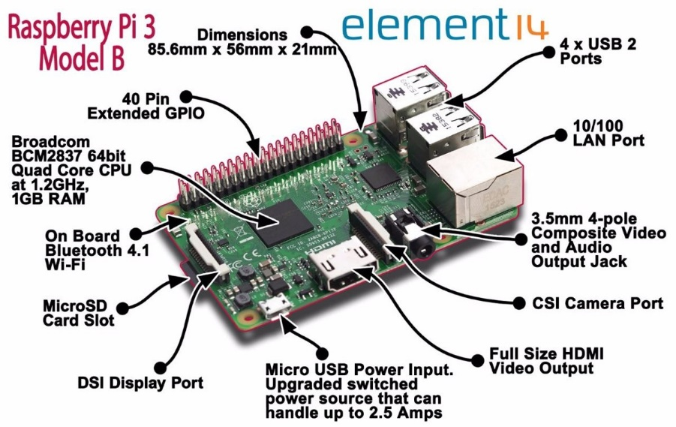

O Raspberry Pi 3 é a terceira geração do famoso miniPC que tem o tamanho de um cartão. A placa é um computador barato, portátil e versátil, usado principalmente em projetos de programação, robótica e em iniciativas em geral com software e hardware livre.

Ele é o microcontrolador que controla os componentes, além de ser utilizado como um servidor para o site funcionar. Lembrando que na versão 3 o RPi já vem com um módulo de WiFi integrado, podendo ser conectado à internet facilmente sem a necessidade de cabos ou outros adaptadores WiFi.

## **2.2 Grove Pi**

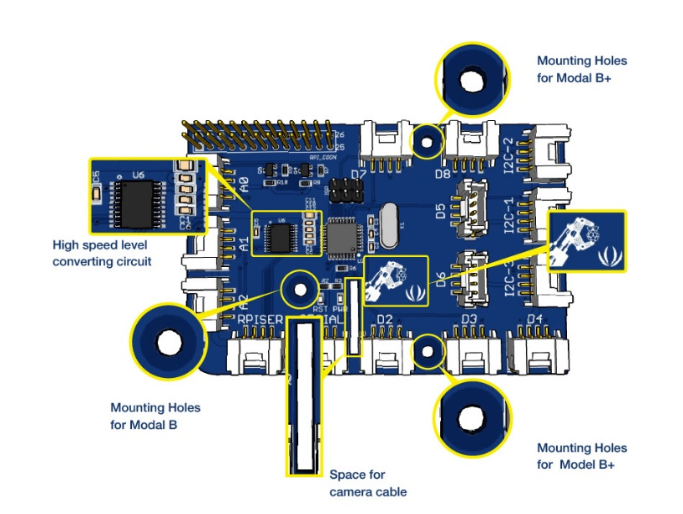

GrovePi+ é placa de componentes desenvolvida pela *Dexter Industries* com 15 interfaces de 4 pinos que permite sensores serem utilizados no Raspberry Pi. GrovePi + é um sistema modular e fácil de usar com o Raspberry Pi, sem necessidade de soldar ou utilizar placas de ensaio: conecte seus sensores Grove e logo você já pode programar utilizando a biblioteca do GrovePi. Com mais de 100 módulos é possível construir diversas aplicações.

## **2.3 LCD**

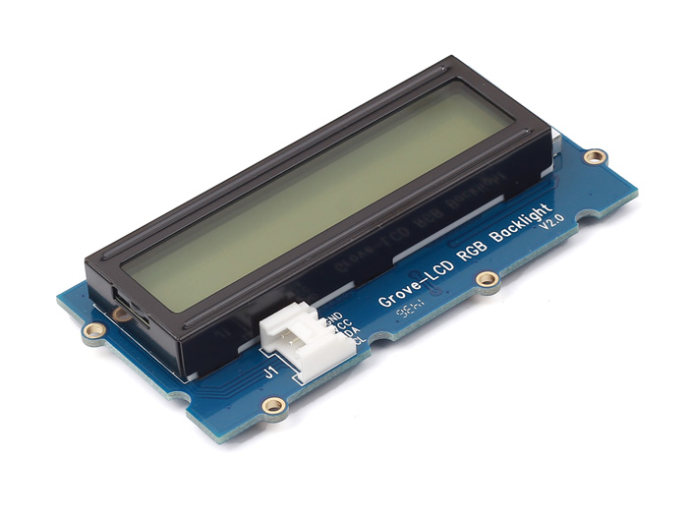

Esse é um LCD (*Liquid Crystal Display*) específico da Grove PI que além de poder escrever textos no visor, também é possível mudar a cor do fundo que normalmente nos LCD’s genéricos é mantido verde constantemente. E também permite acentos que não é usual nos outros displays.

Ele tem 16 linhas e 2 colunas, permitindo que apareçam até 32 caracteres, o que é suficiente para as mensagens que desejamos transmitir.

## **2.4 Sensor Ultrassônico**

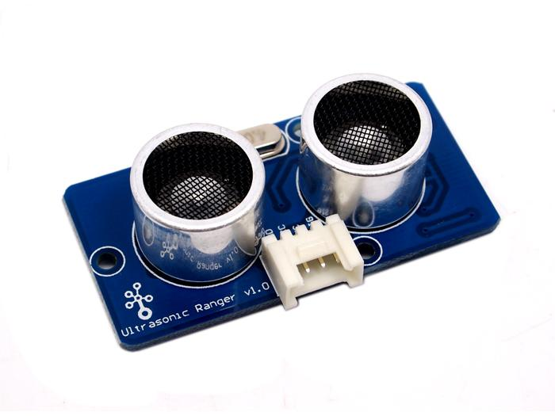

Esse também é módulo do Grove Pi, conhecido como Sensor Ultrassônico Ranger. Ele mede a distância de um objeto que estiver à sua frente com um grão de precisão de no mínimo 3cm e no máximo 3,5 metros, com um ângulo de 30 graus.

# **3. Montagem**

A montagem dos componentes citados no capítulo 2 foi realizada da seguinte maneira:

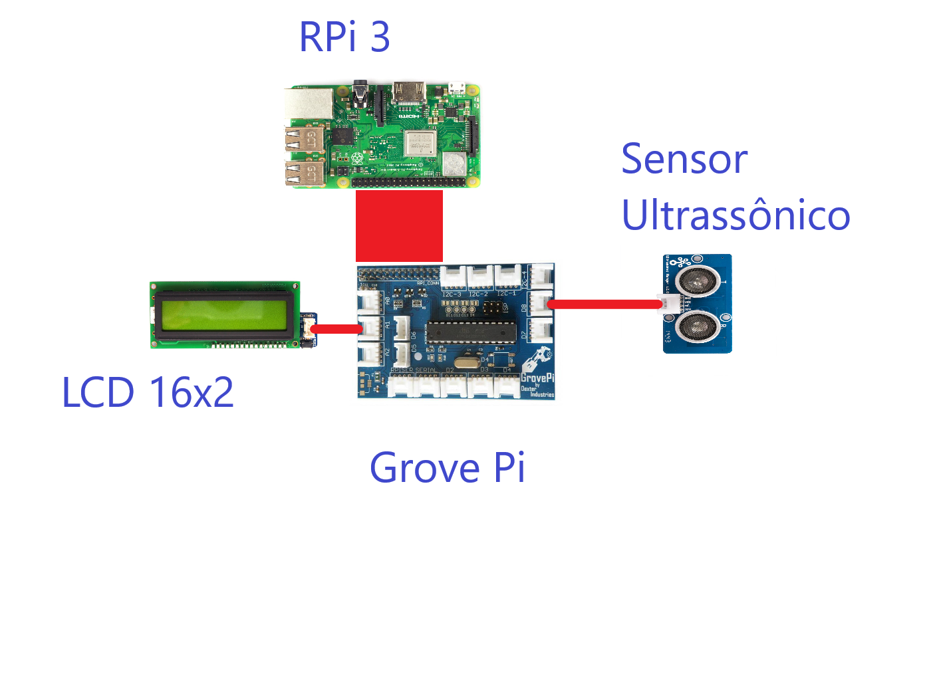

# **4. Programas Desenvolvidos**

O nosso sistema possui três divisões: **microcontrolador, backend e frontend.**

## **4.1 Microcontrolador**

Para manipular o Raspberry Pi foi utilizado o Sistema Operacional Raspbian que é uma distribuição em Linux específica para esse embarcado. E para controlar os módulos do Grove Pi, utilizamos uma biblioteca em Python desenvolvida pela *Dexter Industries.* Para mais informações segue o link do repositório no GitHub: https://github.com/DexterInd/GrovePi

## **4.2 Backend**

O nosso servidor é o próprio Raspberry Pi e para cria-lo também utilizamos o Python com a biblioteca Flask. Uma das principais bibliotecas, sendo que é uma das mais indicadas para pequenas aplicações.

## **4.3 Frontend**

Para o frontend do site foi utilizado HTML, CSS, Javascript/JQuery e também o Bootstrap 4 a fim de criar um site responsivo com um visual agradável para o usuário.

# **5. Utilização**

Para utilizar o nosso sistema, é necessário:

1. Acoplar o Grove Pi no RPi e também o sensor e LCD.
2. Ligar o Raspberry Pi na energia
3. Iniciar o Raspbian
4. Rodar o módulo em Python pelo terminal
5. Acessar o site que é aberto automaticamente
6. Visualizar os dados que são adicionados
7. Descer a página até o formulário para enviar por e-mail

# **6. Referências**

<https://www.techtudo.com.br/tudo-sobre/raspberry-pi-3.html>

<https://www.seeedstudio.com/GrovePi-p-2241.html>

https://www.filipeflop.com/blog/controlando-um-lcd-16x2-com-arduino/

https://www.dexterindustries.com/grovepi/

<http://wiki.seeedstudio.com/Grove-LCD_RGB_Backlight/>

http://fritzing.org/home/